انبارداري و انبارگردانی

فهرست مطالب :
مقدمه
تعريف انبار و انبارداری
اهمیت انبارداری در موسسات مختلف
نظریات جدید پیرامون انبارداری و کنترل موجودی
شناخت انبار و انباردار و وظایف و حدود اختیارات آن
شناخت مزایای سیستم صحیح انبارداری
انواع انبارها
سازمان ومحل انبار :
حفاظت در انبار
تجهیزات انبار
روش های ورود و خروج کالا (روش fifo - روش lifo)
چیدن کالا
حمل و نقل مواد
گردش کار اسناد و مدارک انبارداری
زمان و نقطه سفارش
طبقه بندی و کدگذاری انبار
سیستم کنترل انبار
سیستم کنترل موجودی
انبارگردانی
آشنایی با خصوصیات و قابلیت های سیستم پیوسته و یکنواخت کالا در رابطه با عملیات انبارداری
نحوه ثبت اسناد رسید و ارسال در سیستم
نحوه ثبت انتقالات کالا در داخل سازمانی، مابین انبارها، بین اصلی و فرعی
نقش و اهمیت انبارها

مقدمه:‌
امروزه با پيشرفت علوم وتكنولوژي امكان توليد انبوه كالا فراهم شده است واينكار برنامه‌ريزي دقيق جهت استفاده به موقع وحداكثر از امكانات رامي طلبد . تقسيم كار ورشد جمعيت نيازاستفاده از فرآورده هاي ديگران را بوجود آورده است واين خود زمينه پيدايش سازمانهاي معظم گرديده كه در اين نظامهاي پيچيده فني ـ اجتماي ،‌انبار به عنوان واسطه موجبات گردش كالا از توليد به مصرف را امكان پذير مي سازد. انبار مي تواند درعرضه به موقع محصول ،‌جريان عادي توليد ،‌ثبات قيمت محصول‌، تعمير ونگهداري ماشين ها و…نقش مهمي را ايفا كند به طوريكه نقش آن درتجارت غير قابل انكار است . ارزش ريالي موجوديهاي انبار در صناعي مختلف متفاوت است وعوامل مختلفي درميزان نگهداري موجودي انبار واحدهاي صنعتي ، تجاري مؤثرند مثل روش توليد ،‌دوره توليد ،‌ميزان بكارگيري ماشين آلات ،‌نوع محصول ساخته شده ، بازار مصرف ،‌نوع مواد اوليه مورد احتياج ،‌نوسانات ارزي وقيمت در بازارهاي جهاني ، وضعيت واحد صنعتي دركل صنعت كشور وجهان و…. وبالاخره سيتم هاي تداركاتي وسفارشات واحدهاي توليدي ،‌اما انبار به دلايل مختلفي براي مؤسسات ومراكز تجاري ـ صنعتي از اهميت خاصي برخوردار مي باشد كه اهم آنها عبارتند از :‌
- ارزش بالاي سرمايه درگردش شركت كه به صورت كالا در انبار نگهداري مي شود .
- ارتباط مداوم و تنگاتنگ بخش انبار با بخشهايي نظير توليد يا تعمير ونگهداري ووقفه در توليد به علت نرسيدن نيازمنديها .
- ارتباط نزديك انبار با بخش برنامه ريزي مواد بايد به نحوي باشدكه ضربه هاي حاصله در اثر كمبود محصول يا مواد راخنثي نمايد وحكم ضربه گير را در سازمان داشته باشد.

تعريف انبار، انبارداری و انبارش کالا (Warehousing and Storage):
امروزه انبار ديگر حالت يك محفظه را ندارد بلكه عمليات آن زماني كافي ورضايت بخش است كه از دوجهت اطلاعاتي وفيزيكي مورد توجه قرارگيرد به طور كلي انبار محل وفضايي است كه يك يا چند نوع كالاي بازرگاني ،‌صنعتي يا مواداوليه يا فرآورده هاي مختلف كه اساس يك سيستم صحيح طبقه بندي وتنظيم مي گردد.
تعریف انبار و کالا: بطورکلی انبار محل و مکانی (تحت کنترل) است، که یک یا چند نوع کالای بازرگانی، صنعتی، مواد اولیه یا فرآورده های مختلف به طور منظم، طبقه بندی و صحیح در آن برای مدتی نگهداری می شود.
کالا: هرگونه ملزومات، قطعات یدکی ماشین آلات، ماشین آلات تولید، مواد اولیه، قطعات نیمه ساخته، محصول نهایی، ابزار تولید و ساخت، اقلام مصرفی غیر مستقیم تولید و ساخت، تجهیزات رایانه ای، ملزومات اداری، کالای تجاری که برای تولید یا پشتیبانی تولید یا فروش یا انجام خدمات استفاده می شود و تحت کنترل انبار می باشد، کالا نامیده می شود.
به عملیات دریافت، تخلیه، بارگیری و نگهداری کالاهای مورد نیاز افراد و سازمان در مکان هایی با شرایط مناسب، صحیح و تحویل به موقع آنها به مصرف کننده، اطلاق می شود، انبارداری شامل سیستم‌های قرار گرفتن جنس در انبار و ایجاد روش‌ها و اعمال مدیریت کنترل موثر از زمان ورود تا لحظه تحویل است.
به عبارت دیگر انبارداری عبارت است، از دریافت جنس یا کالا از خارج یا داخل سازمان و نگهداری آن طبق نظم و اصولی که متضمن سهولت در تحویل دادن (صدور) و تحویل گرفتن (ورود) باشد.
اهمیت انبارداری در موسسات مختلف:
موجوديهاي مواد و كالا شامل موجودهاي مواد اوليه، كالاي در جريان ساخت و كالاي ساخته شده است كه توسط واحد تجاري براي مدت كوتاهي قبل از اينكه از طريق فروش به پول تبديل گردند نگهداري مي‌شوند. موجوديها يكي از فعال‌ترين عناصر عملياتي واحد تجاري است كه در ترازنامه و صورت حساب سود و زيان ارائه مي‌گردد. موجوديها نه تنها از نظر مديريت بلكه از نظر صاحبان سهام كه نسبت به آگاهي از هرگونه تغيير عمده در وضعيت مالي علاقمند باشند نيز اهميت خاص دارد.
سرمايه‌گذاري يك واحد تجاري در موجوديهاي مواد و كالا بخش عمده‌اي از دارائيهاي جاري آن را تشكيل مي‌دهد ، بنابراين حفظ تعادل در سرمايه‌گذاري در موجوديها نياز به برنامه‌ريزي و كنترل دقيق دارد ، زيرا نگهداري موجوديهاي مازاد بر ميزان موردنياز موجب افزايش هزينه‌هاي نگهداري اين گونه اقلام از طريق ايجاد زيان ناشي از ضايعات، اشغال فضاي انبار و ركود بخشي از سرمايه واحد تجاري خواهد شد. از طرف ديگر، نبود يا كمبود موجوديهاي مواد و كالا به ميزان كافي ممكن است موجب ايجاد وقفه در توليد، افزايش هزينه‌هاي آماده‌سازي ماشين‌آلات و افزايش هزينه‌هاي سفارش گردد. ميزان سرمايه‌گذاري در موجوديها با توجه به شرايط موجود، نوع صنعت و ويژگي واحد تجاري متفاوت است. موجوديها به دو طربق بر سلامت مالي واحد تجاري تأثير مي‌گذارند. از يك طرف چون موجوديها جزء دارائيها محسوب مي‌شوند، بنابراين بعنوان ارزشهاي شده ارائه مي‌گردند كه بعد از فروش به درآمد و سود تبديل مي‌گردد.
از طرف ديگر موجوديها غالباً سرمايه‌گذاري عمده مي‌باشند و منابع موردنياز براي سرمايه‌گذاري در اين گونه اقلام از طريق ارزش ويژه يا ايجاد بدهي تامين مي‌گردد، بنابراين ميتوان نتيجه گرفت كه:
ميزان موجوديها تأثير مستقيم بر بازده سرمايه‌گذاري دارد. هنگامي كه سرمايه‌گذاري در موجوديها افزايش مي‌يابند بازده سرمايه‌گذاري به دليل افزايش هزينه‌هاي تأمين مالي كاهش مي‌يابد، بنابراين نگهداري موجوديها به ميزان بيش از سطوح موردنياز تأثير منفي مضاعف بر بازدهي وسرمايه‌گذاري دارد.
مديريت و كنترل موجوديهاي مواد و كالا از اهميت ويژه‌اي برخورداردار است و براي دستيابي به اهداف زير ضروري است:
- توليد با حداكثر كارائي.
- تأمين نيازهاي مشتريان از نقطه نظر كيفيت كالا و تحويل به موقع.
- نگهداري ميزان موجوديها در سطوح منطقي و اقتصادي بمنظور جلوگيري از ركود بخشي از سرمايه واحد تجاري در اين گونه دارائيها.
- به حداقل رساندن هزينه‌هاي نگهداري موجوديها.
- به حداكثر رساندن سود طي دوره مالي.

نظریات جدید پیرامون انبارداری و کنترل موجودی:

سیستم تولید به موقع( Just-In-Time )
سیستم تولید به موقع ( Just In Time ) یکی از پیشرفته ترین سیستمهای برنامه ریزی است که در صدر هرم سیستمهای نوین برنامه ریزی و کنترل تولید قرار گرفته
امروزه به لحاظ محدودیتهای اقتصادی و توسعه و پیچیدگی بازارها ، استفاده بهینه از منابع در دسترس و شناخت و پاسخگویی به موقع به خواسته های مشتری در بخش های مختلف بازار به امری اجتناب ناپذیر تبدیل گردیده و سازمانها را بر آن داشته تا با حذف ساختارها و روشهای کار سنتی ، سهم خود را در بازار حفظ نمایند . سیستم تولید به موقع که نخستین بار توسط تانیچی اونو در شرکت تویوتا به کار گرفته شد یکی از همین سیستمها است که به سرعت مورد توجه سایر شرکتهای ژاپنی قرار گرفت و با توجه به یکسان بودن فرهنگ خاص مورد نیاز این سیستم در اکثر شرکتهای ژاپنی اجرا گردیده و توسعه یافت . اما با گذشت حدود سه دهه از معرفی این نظام و علیرغم تلاشی که اکثر سازمانهای غیر ژاپنی در جهت بکارگیری اصول این نظام صرف کردند ، به دلایلی که درباره ی ایران هم صادق است ، یعنی برداشت و تعاریف پراکنده اصول و نظریات این سیستم ، توسعه و اشاعه آن از رشد قابل ملاحظه ای برخوردار نبوده و اکثر افراد آنرا تنها برنامه ای برای کنترل موجودی تلقی می نمایند .در حالی که حذف موجودی اضافی انبارها تنها یکی از اصول مورد اشاره و توجه این نظام می باشد
از دیگر فواید این سیستم می توان به کاهش قابل توجه کار درجریان ساخت ، زمان تحویل محصول به مشتری ، فضای مورد نیاز ، ضایعات ، ضایعات دورریز و دوباره کاری ، افزایش در بهره وری ، بهبود روابط با عرضه کنندگانی که بهتر و موفق تر هستند و نیروی کار دارای انگیزه ، راضی و با نشاط تر اشاره کرد .

شناخت انباردار و وظایف و حدود اختیارات آن:
وظايف انباردار:
انباردار كسي است كه عهده دار وظايف زير مي باشد:
- تحويل اجناس و كالاهاي خزيداري شده طبق اسناد و مدارك خريد(تحويل اجناس خريداري شده ومورد نياز سازمان ، رسيدگي وبررسي طبق اسناد ومدارك اوليه. )
- صدور قبض انبار يا برگ رسيد جنس به انبار پس از تحويل گرفتن كالاصدور حواله انبار هنگام تحويل كالا
- صدور فرمهاي رجوعي، برگشت از خريد و ساير فرمهاي مشابه
- صدور برگ درخواست خريد كالا در صورت لزوم(صدور برگ درخواست خريد كالا به واحد تداركات داخلي يا سفارشات خارجي درصورت عدم وجود موجودي .)
- ثبت مشخصات و تعداد اجناس وارد و صادر شده در دفاتر و كارتهاي انبار

- قرار دادن مواد دریافتنی با توجه به مشخصات و نوع آن، در محل مناسب و طبقه بندی و کدگذاری آنها؛
- همكاري با حسابداري صنعتي و واحد سفارشها در مورد تعيين حداقل، حداكثر و نقطه سفارش
- پيش بيني ،‌ برنامه ريزي وكنترل مواد انبار وانجام انبارگرداني متناسب با نوع شركت وكالاهاي آن وسياست مؤسسه .
- حفظ و حراست اجناس انبار و رعايت اصول ايمني(مراقبت ونگهداري كالاها از سرقت ، صدمه ،‌ضايعه ،‌حادثه ناشي از طبقه بندي يا قفسه بندي يا چيدن اقلام درانبار )
- بايگاني و حراست اجناس انبار و رعايت اصول ايمني
- بايگاني اسناد و مدارك انبار
- ارائه گزارش هاي لازم به مقامات ذيربط(تهيه گزارشات لازم درخصوص ضايعات، موجوديها ونظريات اصلاحي وساير گزارشات مورد نياز مديريت .)

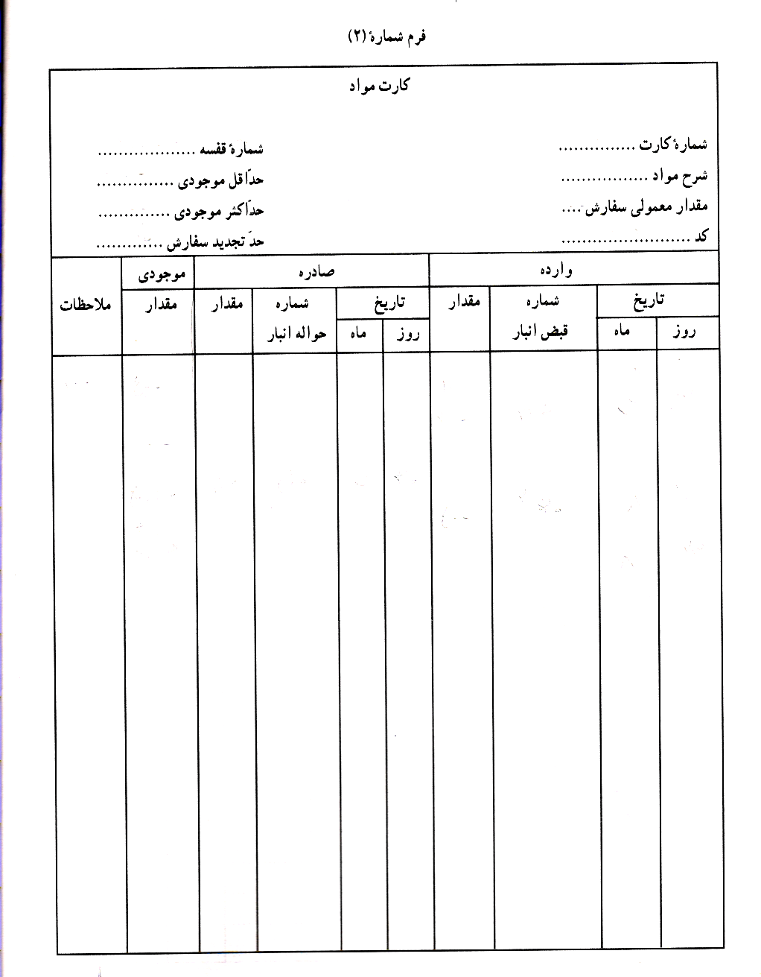

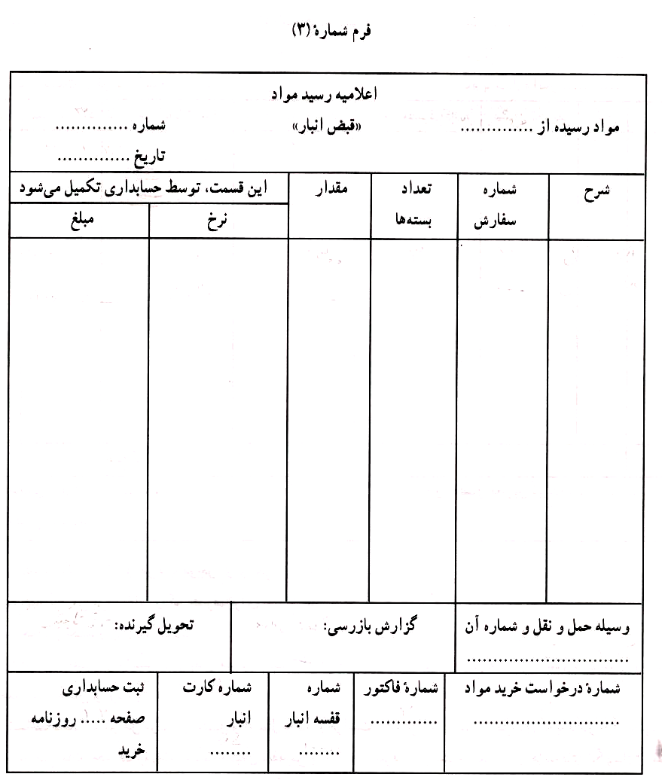

(فرم شماره 4)؛
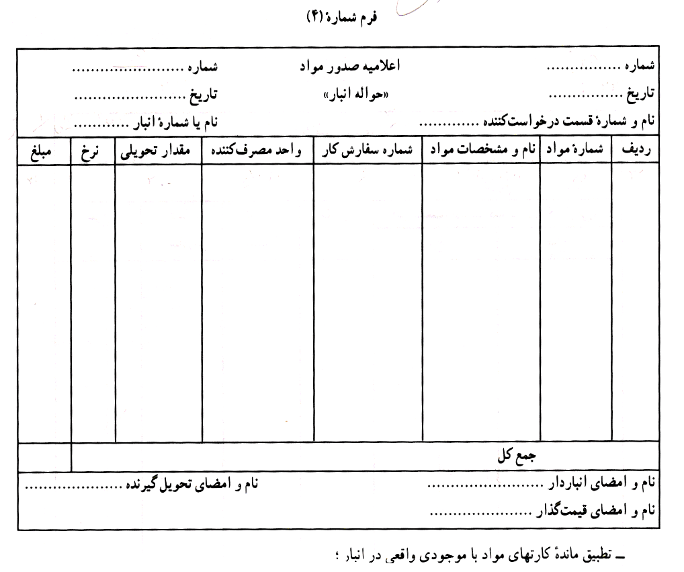

شناخت مزایای سیستم صحیح انبارداری:
در امور تداركات و كارپردازي، سيستم انبارداري از اهميت خاصي برخوردار است وهمكاري اين دو واحد خدماتي با يكديگر اجتناب ناپذير مي باشد. سيستم صحيح انبارداري متضمن مزاياي زير است:
- دريافت-حفاظت و در دسترس قراردادن كالا،مواد و وسايل مورد نظر بسهولت وسرعت انجام مي شود.
- -با اعمال كنترل دقيق، از ازدياد خارج از حد موجوديها كه ممكن است بر اثر تغيير قيمتها باعث زيان گردد، جلوگيري مي شود.
- با استفاده صحيح از سيستم انبارداري، ميزان موجودي كالا در انبار وميزان مصرف آن در هر واحد كالا كه پايه و اساس حسابداري صنعتي مي باشد، محاسبه مي گردد.
- كنترل ميزان موجودي در انبار از نظر قيمت بسهولت صورت مي گيرد.
- صدور قبض انبار (رسيد جنس به انبار) موجبات تسهيل پرداخت مبلغ كالا به فروشنده وعمليات حسابداري ميگردد.
- چون ميزان موجوديها معمولا به قيمت تمام شده در انبار نگهداري مي شود، لذا در صورت خسارت ناشي از آتش سوزي وتعيين ساير ضايعات وخسارت وارد شده محاسبه مي شود.

انواع انبارها :
انبارها از نظر فرم ساختماني به سه صورت زير مي باشند:
- انبارهاي پوشيده :
اين مكان از تمام اطراف بسته است وداراي سقف ووسايل ايمني كامل مي باشد .
- انبارهاي سرپوشيده يا هانگارد :
اين انبار داراي سقف بوده ولي چهار طرف آن باز است وفاقد حفاظ جانبي است . اين نوع انبارها كالاها را فقط از باران وآفتاب حفظ مي كند .
- انبار باز يامحوطه :‌
اين انبار به صورت محوطه بوده وجهت نگهداري ماشين آلات ولوازم سنگين مورد استفاده قرار مي گيرد.

انواع موجودي هاي انبار :‌
اجناس وكالاهاي موجود درانبار اعم ازمؤسسات توليدي وغير توليدي را مي‌توان به شرح زير تقسيم كرد :
- مواد اوليه يا مواد خام :‌ازاين مواد براي توليد كالا استفاده مي شود .
- كالاي درجريان ساخت :‌ كه شامل بهاي ناقص دستمزد ومواد وهزينه هاي سربار ساخت مي باشد .
- كالاي ساخته شده : به كالايي گفته مي شود كه از نظر ساخت به مرحله تكميلي رسيده وقابل عرضه به بازار مي باشد.
- اجناس خريداري شده جهت فروش : اين سري از اجناس شامل اجناسي هستند كه بدون هيچ گونه تغييري درآنها در بازار جهت فروش عرضه مي گردد وبه طور موقت در انبارها نگهداري مي شود .
- موادولوازم مصرفي: كه درتوليد غير مستقيم موثرندمثل‌: گريس ، روغن ،‌ملزومات وغيره.
اجناس اسقاطي : اجناسي هستند كه مستهلك شده وغيرقابل استفاده اند ومعمولاً به مزايده گذاشته مي شوند يا مورد تعمير مجدد قرار مي گيرند .

سازمان ومحل انبار :
سازمان انبارهای واحد های تولیدی با توجه به نوع صنعت، سطح فعالیت، خط مشی های صاحبان ومدیریت واحد تجاری متفاوت خواهد بود. اما به طور کلی می توان انبارهارا از لحاظ سازمانی به دو نوع تقسیم کرد :
1- انبارهای مرکزی
2- انبارهای فرعی
محل انبارها باید طوری انتخاب شود که حداکثر کارآیی وسرعت عمل راممکن سازد. انبارها باید حتی المقدور نزدیک به محل دریافت وارسال کالا باشد تا هزینه های نقل وانتقال به حداقل تقلیل یابد. در عین حال انبارها باید درمکان هایی احداث شوند که به آسانی دردسترس کلیه قسمتها و به خصوص قسمتهایی که مواد سنگین یا پرحجم مصرف می کنند، قرار داشته باشد .
در کارخانه های بزرگ که تعداد دوایر آنها زیاد است انبارهارا نمی توان در محلهایی قرار داد که هم به دایره دریافت کالا (در مواردی که مسئولیت اولیه دریافت کالا از جهات مختلف به عهده این دایره مشخص شده است )وهم به کلیه دوایر مصرف کننده نزدیک باشدتا تحویل مواد به آسانی میسر گردد. به همین دلیل ، در این گونه موارد انبارهای فرعی مناسب برای تحویل مواد به قسمتهای بخصوص کارخانه معمولاً ضروری است. در این قبیل وضعیتها انبار مرکزی، مواد وقطعاتی را که هریک از انبارهای فرعی برای تحویل به حوزه عمل خود لازم دارند هرچند وقت یک بار به آن انبارها صادر می کند. در چنین شرایطی حتماً باید کمک انباردارها در مقابل انباردار کل مسئول باشند تا بتوان سیاستهای خرید،دریافت وصدور مواد از انبار را در تمام واحدهای تجاری به گونه ای هماهنگ ویکنواخت اجرا کرد.

مزایا ومعایب تمرکز انبارها :
مزایای انبارهای متمرکز در مقایسه با انبارهای غیر متمرکز (فرعی) به شرح زیر است:
الف- صرفه جوئی در تعداد کارکنان وتمرکز متخصصین انبارداری دریک اداره .
ب- کاهش هزینه های دفتری وصرفه جوئی درمدارک ونوشت افزار.
ج- امکان نظارت بهتر.
د- آشنایی کارکنان انبارها با انواع مختلف مواد وکالاهای انبار باعث می گردد هنگام غیبت هریک از کارکنان،سایرین بتوانند کار وی را انجام دهند.
ه- امکان تقسیم بندی بهتر انبارها.
و- تسهیل کنترل موجودی ها.
ز- امکان تقلیل موجودی ها به حداقل ودرنتیجه تقلیل فضای انبارها .

ح- حداقل کردن مقدار کالاهای ناباب وکم مصرف.
ط- امکان تقلیل سرمایه بکار گرفته شده در موجودیها به حداقل ممکن .

معایب احتمالی تمرکز انبارها به شرح زیر است :
الف- افزایش هزینه های حمل ونقل داخلی
ب- دور بودن محل انبار از دوایر مصرف کننده ممکن است موجب تاخیر در تحول به موقع مواد وکالا گردد
ج- بروز وقفه درکار دوایر تولیدی به علت خرابی وسائل حمل ونقل وجابه جایی داخلی یا بروز سایر موانع در انبار مرکزی

حفاظت وايمني انبارها :
امروزه حوادث براي صنايع ضايعاتي بس گران از لحاظ مالي وجاني مي آفريند وكوتاهي وقصور در ايجاد محيط مناسيب وبي خطر براي پرسنل دري غير قابل بخشش مي باشد جنبه هاي عملي وذهني جلوگيري از حوادث با هم مرتبط هستند . حوادث مي تواند موجب صدمات بدني به نيروي انساني ،‌منابع توليدي وهمچنين ناراحتي هاي فكري وذهني گردد جهت نيل به موفقيت درجهت جلوگيري از حوادث وصدمات وخطرات ناشي از آن بايد به نكاتي خاص توجه نمود وچند اصل عمدة‌زير را درنظر داشت . اين اصول عبارتند ازاينكه :‌
- اين حقيقت را بايدپذيرفت كه هزينه ها وصرف وجوه درامور جلوگيري از حوادث گرچه جنبه محسوس دارد اما اگر درست هزينه شوند سودي غيرمحسوس وحتي گاهاً محسوس آن هم بيشتر در بلند مدت عايد سازمان مي نمايد هزينه هاي مصروفه در امر تهيه وسايل حفاظتي مثل تهويه ، روشنايي يا حفاظ دستگاهها وتجهيزات كار يا سروصداگيرو… از ضروريات كار بوده و براي كار سودمند مي باشد.
- كليه اعضاء چه كارمندان چه كارگران وچه مديريت بايداز برنامه هاي ايمني وحفاظت كار با علاقه واقعي حمايت نمايند .
- برنامه هاي ايمني از برنامه كار وتوليد وانبارداري مجزا نيست وجزئي از آن است درنتيجه مثلاً سرپرست انبار ، مسئول برنامه ايمني انبار نيز بايد باشد ومتخصصين ومجربين امر ايمني وبهداشت حرفه اي مشاورين اونيز به شمار مي آيند .

تجهیزات انبار

روش های ورود و خروج کالا (روش fifo - روش lifo)
گردش فيزيكي موجوديها مي تواند به صور مختلفي صورت پذيرد در برخي از واحدهاي تجاري توليدي لازم است كه موجوديها به طور منظم گردش داشته وهمواره كالاهاي جديد وتازه در دسترس باشد مثلاً دريك كارخانه رنگ سازي ممكن است ابتدا قوطيهاي رنگ قديمي بفروش برسد واز ماندن زياد وفساد آن جلوگيري گردد بدين روش كه از اولين موجوديها اول استفاده مي شود روش اولين صادره از اولين وارده يا fifo گويند اما درمورد برخي از اقلام ديگر موجودي ،‌روش اولين صادره آن معمولاً از آخرين محموله وارده كه د رسطح بالا قرار گرفته است صورت مي گيرد،‌اما داروها يا سبزيجات يا كالاهاي زود فاسد شدني بايد ابتدا به مصرف برسد يعني كالاهاي اول وارده اول صادر مي شود . به روش اولين صادره از آخرين وارده lifo گويند . يادرصورتي كه از لحاظ تاريخ مصرف يا تركيب شيميايي كالاها ماندن آنها اشكالي پيش نياورد مي توان از روش مصرف انتخابي نيز بهره جست .

چیدن کالا:

روشهاي مختلف انبار كردن كالا
- انبار كردن به ترتيب شماره يا حروف (با درنظر گرفتن حداكثر موجودي )
- انباركردن به ترتيب شماره يا حروف ( با درنظر گرفتن حداقل موجودي )
- انبار كردن به ترتيب ورود موجوديها ( كالاها )
- انبار كردن به ترتيب ورود وبا دراختيار داشتن سيستم شماره قفسه .

نكات مهم درچيدن اجناس در انبار :
چيدن صحيح كالا درانبار در بالا بردن راندمان وايجاد نظم وكاهش هزينه ها وبخصوص وقت بسيار مؤثر است به تنظيم ونگاهداري كالا در انبار دريك محل خاص صفافي گفته مي شود يكي از رايج ترين شيوه تنظيم ونگاهداري روش كدبندي كردن محل وقفسه وراهرو وطبقات است كه درموسسات بزرگ به انبارها نيز كدهايي اختصاص مي دهند اما مهمترين عواملي كه درچيدن اجناس در انبارها مؤثر است عبارتنداز :
- محبوبيت يا ميزان تقاضابراي كالا .
- وجه تشابه
- اندازه وحجم كالا
- مشخصات كيفي محصول

حمل و نقل مواد

گردش کار اسناد و مدارک انبارداری

انواع فرمهاي انبار :‌
متداولترين فرمهاي مورداستفاده درسيستم اطلاعاتي انبار به شرح زير مي‌باشند .
- كارت انبار:
اين فرم جهت ثبت كليه نقل وانتقالات مربوط به موجودي مورد استفاده قرار مي گيرد وتوسط انبار دارتهيه مي شود وبراي موارد زير به كار مي رود :‌
الف ) ثبت مقادير ورودي وخروجي هريك از اقلام موجودي
ب ) مبناي كنترل گردش اقلام موجودي
ج) مبناي مقايسه با كارت حسابداري انبار واصلاح مغايرات
د) تشخيص اقلام كم گردش وراكد
ه) ضبط سوابق سفارش موجودي
- برگ درخواست جنس از انبار:
اين فرم جهت دريافت كالا ازانبار مورد استفاده قرار مي گيرد و توسط مصرف كننده پر مي شود وداراي كاربردهايي به شرح زير است :
الف ) ذكر مشخصات ومقادير اقلام درخواستي از انبار
ب ) مجوز تحويل جنس به درخواست كننده
ج) مبناي صدور درخواست خريد
- حواله انبار (برگ مصرف كالا ) :
اين فرم هنگام تحويل كالا به متقاضي تنظيم مي شود وتوسط انبار پر مي شود وداراي كاربردهاي زير است :
الف ) اعلام نوع ومقدار اقلام صادره از انبار جهت هريك از واحدهاي درخواست كننده.
ب ) مبناي ثبت كارت موجودي وحسابداري انبار
ج ) مبناي تهيه صورت خلاصه گردش اقلام در انبار
د ) مبناي قيمت گذاري اقلام صادره .
- برگ درخواست خريد :
اين فرم توسط انبار تكميل مي گردد و به منظور خريد اقلام برنامه اي يا بر اساس مصوبات شركت مورد استفاده واقع مي گردد.
- رسيد موقت انبار :
اين فرم مشخص كننده اين است كه جنس به انبار رسيده وتحويل انباردار گرديده ولي به دلايلي چون نرسيدن كامل اجناس ويا بزرگ بودن محوطه ودر راه بودن بقيه ،‌همة آن نرسيده است ،‌داراي كاربردهاي زير است :
الف ) ضبط اطلاعات كلي اقلام وارده هنگاميكه بررسي دقيق اقلام به سرعت امكان پذير نباشد .
ب ) به عنوان رسيد موقت در دست تحويل دهنده است.
ج ) مبناي پرداخت پس كرايه حمل است .
- رسيد انبار:
‌هنگام دريافت ورسيد كالا به انبار اين فرم بمنزلة تأييد تحويل كالا به انبار بوده وتوسط انبار تنظيم مي شود وداراي كاربردهاي زير مي باشد:‌
الف ) اعلام وتأئيد رسيد اقلام وارده به انبار وذكر مشخصات اقلام .
ب ) اعلام رسيد محموله هاي برگشتي از فروش به انبار محصول .
ج ) اعلام رسيد اقلام اماني به انبار .
د ) قيمت گذاري اقلام وارده .
ه )ثبت كارتهاي موجود وحسابداري آنها .
- كارت حساب انبا ر:
‌اين كارت توسط مسئول كاردكس مركزي عمل مي شود وتقريباً مثل كارت انبار است بااين فرق كه ستون مبلغ هم در آن وجود دارد. يك كارت حساب هم مقدار فيزيكي وهم ريالي را كنترل مي نمايد .
- برگ كنترل اسناد :
‌اين فرم همراه يك دسته از فرمها كه قرار است از قسمتي به قسمت ديگر فرستادده شوندارسال مي شود تادرصورتي كه فرمهاي ارسالي تعدادشان تغيير كرده باشد مشخص مي شود وتوسط قسمت ارسال كننده فرمها تهيه وتنظيم مي شود.
- برگ درخواست تأمين كالا :
اين برگ توسط يكي از دواير براي انبار جهت درخواست تأمين كالا ارسال مي شود .

زمان و نقطه سفارش:
عوامل مؤثر درتكميل وارسال برگ درخواست سفارش مواد :
مقداري مواد كه بايد در انبار نگهداري شود، به عواملي مانند مصرف روزانه ،‌مدت رسيدن سفارش به انبار ، با صرفه ترين مقدار سفارش وهزينه هاي نگهدراي مواد ،‌بستگي مستقيم خواهد داشت . بنابراين ،‌انباردار بايدهنگام تكميل برگ درخواست مواد، ضمن توجه به عوامل فوق ،‌حد تجديد سفارش ،‌حداقل وحداكثر موجودي را مدنظر قرار دهد.

هزینه های انبارداری :
اتخاذ شیوه های مناسب جهت کاهش هزینه های انبارداری یکی از وظائف مهم مدیران صنعتی می باشد. برای دستیابی به حداقل هزینه های ذخیره انبارداری باید تصمیمات اساسی زیر گرفته شود :
1- چه مقدار کالا در یک دفعه باید سفارش داده شود
2- چه موقع باید سفارش داد

هزینه های ذخیره انباری کالا بر دو نوعند :
1- هزینه سفارش
2- هزینه نگهداری

1- هزینه سفارش (Ordering Cost) :
هزینه سفارش شامل کلیه هزینه ها از مرحله سفارش تا دریافت کالا می باشد. فرمول مربوط عبارتست از :

$\frac{R}{Q}S$= هزینه هربار سفارش
R= مقدار مورد نیاز سالیانه
Q= مقدار سفارش در هر نوبت
S= هزینه هر بار سفارش

2- هزینه نگهداری(Carring Cost) :
هزینه نگهداری شامل کلیه هزینه هایی است که مؤسسه جهت نگهداری موجودی انبار خود باید بپردازد . این هزینه ها عبارتند از :

1- هزینه محافظت ونگهداری انبار
2- هزینه های انواع بیمه، عوارض ومالیاتها
3- هزینه از دست دادن کالا به علت از مدل افتادگی، فرسودگی، پوسیدگی، زنگ زدگی وغیره و...
4- بهره پول که در ایجاد انبار سرمایه گذاری شده است
5- هزینه وسایل گرم کننده وسرد کننده،آب وبرق، تلفن، و...
6- هزینه فرصتهای از دست رفته

هزینه نگهداری را اغلب به صورت درصدی از معدل ذخیره انباری بیان می کنند.

از نظر ریاضی هزینه نگهداری به شرح زیر می باشد :

$\frac{Q}{2}\text{CI}$= هزینه نگهداری
Q= مقدار سفارش
C= هزینه نگهداری
$\frac{Q}{2}$= معدل ذخیره انبار
I = قیمت یک واحد

مقدار مقرون به صرفه سفارش ( Economic Order Quantity )
تکنیک مقدار مقرون به صرفه( EOQ) مقداری را به دست می دهد که در آن هزینه کل ( هزینه نگهداری + هزینه سفارش) سالیانه (یا هر مدت زمانی که مورد نظر باشد) در حد اقل خود قرار می گیرد. فرمول مقدار مقرون به صرفه سفارش به شرح زیر می باشد :
$\sqrt{\frac{2\text{RS}}{\text{CI}}}$=Q
Q = مقدار مقرون به صرفه
I = قیمت یک واحد
C = هزینه نگهداری درصدی از معدل ذخیره انبار
R = مقدار سالیانه مورد نیاز
S = هزینه هربار سفارش

حد تجديد سفارش :
مقدار يا تعدادي است بين حداقل وحداكثر موجودي كه به محض تقليل موجودي به آن ميزان ،‌بايدبه خريد مواد مبادرت نمود تااطمينان حاصل شود كه مواد خريداري شده قبل از رسيدن موجودي به سطح حداقل ،‌به انبار خواهد رسيد . حدتجديد سفارش ، به دوعامل حداكثر مقدار مصرف روزانه مواد ومدت تحويل مواد سفارش شده ،‌بستگي مستقيم دارد.
حداكثر مصرف روزانه مواد * حداكثرمدت وصول مواد = حدتجديد سفارش
مثال 1) يك شركت توليدي براي ساخت محصولات خود ،‌روزانه حداكثر به 2000 كيلو مواد نوع الف نياز دارد ،‌چنانچه مدت تحويل سفارش حداكثر 36 روز باشد ، حدتجديد سفارش چنين محاسبه مي شود :‌
كيلو 72000 = 2000* 36 = حد تجديد سفارش

حداقل موجودي مواد:‌
حداقل موجودي مواد ،‌عبارت از تعداد يا مقداري است كه بايد همواره در انبار موجود باشد وحتي المقدور ،‌موجودي انبار از آن مقدار كمتر نشود . ميزان حداقل موجودي مواد در واحدهاي توليدي مختلف ويا درموارد مختلف متفاوت است.
( متوسط مصرف روزانه * متوسط مدت تحويل ) ـ حدتجديد سفارش = حداقل موجودي مواد
مثال 2) با توجه به اطلاعات مثال 1،‌درصورتي كه حداقل مصرف روزانه 1400 كيلو وكمترين زمان براي تحويل سفارش 14 روزباشد ، حداقل موجودي مواد به صورت زير محاسبه مي شود :$\text{72000}−(\frac{\text{36}+\text{14}}{2}∗\frac{\text{2000}+\text{1400}}{2}=\text{29500}$ = حداقل موجودي مواد

باصرفه ترين مقدار سفارش :‌
باصرفه ترين مقدار سفارش، عبارت از مقدار موادي است كه به منظور به حداقل رساندن هزينه هاي سالانه مربوط به موجوديها ،‌سفارش داده مي شود ؛ زيرا بسياري از اين قبيل هزينه ها به مقدار سفارش آن مواد بستگي دارد .
هزينه هربار سفارش * 2* تعداد واحدهاي موردنياز سالانه√ = باصرفه ترين مقدار سفارش
بهاي خريد هرواحد * درصد هزينه نگهداري
تعداد موردنياز طي دوره = تعداد دفعات سفارش مقرون به صرفه
با صرفه ترين مقدار سفارش
مثال 3) شركت توليدي عرفان ،‌سالانه به تعداد 64000 واحدماده اوليه نوع «ب» نياز دارد كه بهاي خريد هر واحد آن 180 ريال مي باشد . چنانچه هزينه هربار سفارش (هزينه ثبت سفارش 500 ريال ،‌ هزينه گشايش اعتبار 1600 ريال ، هزينه تخليه 500ريال ، ساير هزينه هاي سفارش 1900 ريال ) وهزينه نگهداري 5% باشد ، باصرفه ترين مقدار سفارش وتعداد دفعات سفارش مقرون به صرفه چنين محاسبه مي شود :‌

$=\sqrt{\frac{\text{64000}∗2∗\text{4500}}{5\text{\%*}\text{180}}}=\sqrt{\text{64000000}}=\text{8000}$ با صرفه ترين مقدار سفارش
$=\frac{\text{64000}}{\text{8000}}=8$ تعداد دفعات سفارش مقرون به صرفه

دفعات گردش موجودي مواد :
دفعات گردش موجودي مواد ، گوياي اين مطلب است كه هرماده اوليه ، درطول يك دوره چند بار جايگزين مي گردد. دفعات گردش موجودي مواد ، از تقسيم جمع مواد مصرف شده طي دوره بر متوسط موجودي مواد بدست مي آيد. حجم موادمصرف با استفاده از حواله هاي انبار يا گزارش مقدار مصرف مواد كه در دايرة حسابداري مواد ، تهيه شده بدست مي ايد ومتوسط موجودي مواد ،‌عبارت از نصف حاصلجمع موجودي مواد اوليه وپايان دوره است .
(موجودي مواد اول دوره + موجودي موادپايان دوره) /2 = متوسط موجودي مواد
( مقدار مواد مصرف شده طي دوره ) / ( متوسط موجودي مواد ) = دفعات گردش موجودي مواد

طبقه بندی و کدگذاری انبار:

تعريف وفوايد كدگذاري :‌
به ايجادرويه وسيستمي كه بوسيله آن اطلاعات ونشانه هاي مورد نياز از شخصي به شخص ديگر يا ازنقطه اي به نقطه ديگر به صورت خلاصه منتقل گردد كدگذاري گويند . كه به معني رمز يا نشان خاص است وجهت سهولت دركار وتقليل حجم گفته ها ونوشته ها به كار مي رود دركدگذاري ممكن است از عوامل متعددي چون رنگها،‌ نورها ،‌اشكال ، اعداد ،‌الفبا و… يا تركيبي از آنها بهره گرفت اما مهمترين فوايد سيستم كدگذاري عبارتند از :
- جلوگيري از نوشتن جملات طويل وتوصيفي وشناسايي كردن ساده ودقيق تر كالاها .
- استاندارد كردن كالاهاوكمك به جمع آوري صحيح آمار و اطلاعات آماري ومحاسباتي .
- ثبت عمليات واردات وصادرات كالاها ونگهداري حساب دقيق موجودي انبار توسط ماشينهاي الكترونيكي پيشرفته .
- صدور سفارش خريد بطور ساده ومطمئن ودقيق وپيگيري ساده تر امور وسهولت برنامه ريزي وكنترل.

انواع روشهاي كدگذاري :‌
- روش ساده با روش اعداد تركيبي .
- روش اعداد گروهي
- روش اعشاري يا روش ديوئي
- روش حروفي يا الفبايي
- روش نيمونيك يا روش استفاده از حرف اول نام كالاها
- روش مخفي
- روش كدينگ ويژه
- روش كدينگ استاندارد .

سيستم كدينگ انبار :‌
دراين بخش مراحل طراحي سيستم كدينگ انبار كارخانه تولیدی ارائه مي شود . دراين سيستم كد كالاها از ده رقم تشكيل شده است . شكل زير تعريف اين ده رقم رانشان مي دهد .

ساير مشخصات نوع كالاها گروه كالا محل مصرف ماهيت كالا

- ماهيت كالا :‌
منظور از ماهيت كالانوع استفاده است . بطور مثال يدكي ،‌مصرفي ، مواد اوليه و… جدول يك ليست ماهيتهاي كالا را در انبار هاي كارخانه مزبور نشان مي دهد .
- محل مصرف:
محل مصرف كالا همان قسمت هاي مختلف كارخانه مي باشد كه كالا در آنجا مصرف مي شود . در صورتي كه كالا در قسمت خاصي مصرف نشود عنوان عمومي با كد … مي گيرد. جدول دو ليست محلهاي مصرف كالا را درانبارهاي كارخانه مزبور نشان مي دهد.
- گروه كالا:‌
همان تقسيم بندي كالاها مي باشد كه يا برحسب سنخيت مشابه يا مصرف مكمل براي يكديگر ويامحل مصرف دسته بندي شده اند . جدول سه ليست گروههاي كالا را در انبارهاي كارخانه مزبور نشان مي دهد .
- نوع كالا:
نوع كالا همان كالاهاي نهايي مي باشد كه در انبار گردش پيدامي كند .
- ساير مشخصات :
اين كدارتباط مستقيم با خودكالا دارد كه تعيين كننده اندازه ،‌كشور سازنده ،‌رنگ و ساير مشخصات كالاست كه آن را از نوع مشابه جدا مي كند .

سیستم کنترل انبار:
تعريف سيستم اطلاعاتي انبار ونتايج اجراي آن :‌
منظور ازسيستم اطلاعاتي ايجاد روشي سيستماتيك ومنطقي است براي اجراي عمليات مربوط به كالاي موجود در انبار وهمچنين اعمال كنترلهاي لازم روي مراحل مختلف اين عمليات ،‌يا مي توان گفت كه ايجاد روشي است ،‌سيستماتيك ومنطقي كه امكان انجام عمليات تهيه ونگهداري جنس را ازمرحله درخواست اجناس با مرحله تهيه كامل وتحويل به مصرف كننده ميسر مي سازد . جزئيات عمليات در واحدهاي مختلف توليدي يا خدماتي، بسته به نوع فعاليت وسازمان داخلي ،‌ممكنست با هم تفاوت داشته باشند ولي نتايج زير از اجراي هر طرح سيستم اطلاعاتي انبار عايد موسسه مي شود :‌
- ايجادرابطه هاي بهتر ومنطقي تر در داخل كارخانه براي تبادل اطلاعات.
- تسريع درعملكرد قسمتهاي مختلف به كمك طرح فرمهاي مناسب .
- ايجاد كنترلهاي بهتر در مؤسسه (كارخانه )
- كمك به شناسايي بهتر كالاهاي موجود درانبار با توجه به تنوع آنها .
- سفارش به موقع كالا وبه ميزان مورد نياز به آن .
- ايجاد اطمينان در مديريت از عدم سوء‌استفاده در موجوديهاي انبار
- شناسايي كالاهاي بلا استفاده كه سبب اتلاف فضاي انبار و راكد نگهداشتن سرمايه مؤسسه مي شوند .

سیستم کنترل موجودی:
استاندارد حسابداری شماره8 در رابطه با موجودی مواد وکالا :
این استاندارد،نحوه ارزشیابی وانعکاس موجودی مواد وکالا در صورتهای مالی را تشریح می کند .

تعاریف :
خالص ارزش فروش :عبارتست از بهای فروش(بعد ازکسر تخفیفات تجاری ولی قبل از تخفیفات مربوط به تسویه حساب) پس از کسر :
الف: مخارج برآوردی تکمیل
ب: مخارج برآوردی بازاریابی،فروش وتوزیع.
بهای جایگزین : عبارتست از مخارجی که باید برای خرید یا ساخت یک قلم موجودی کاملاً مشابه تحمل می شود.

اندازه گیری موجودی مواد وکالا :
1- موجودی مواد وکالا باید بر مبنای ً اقل بهای تمام شده وخالص ارزش فروش ً تک تک اقلام یا گروههای مشابه ، اندازه گیری شود.
2- موجودی مواد وکالا ، به بهای تمام شده اندازه گیری می شود. چنانچه نتوان به طور معقول انتظار داشت که برای بازیافت این دارایی ، درآمدهای آتی کافی وجود داشته باشد ( مثلاً در نتیجه خراب شدن، نابابی یا کاهش در میزان تقاضا )، مبالغ غیر قابل بازیافت به عنوان هزینه کاهش ارزش موجودی مواد وکالا به سود وزیان منظور می شود. از اینرو ، موجودی مواد وکالا به اقل بهای تمام شده وخالص ارزش فروش انعکاس می یابد.

بهای تمام شده موجودی مواد وکالا :
بهای تمام شده مواد وکالا باید در بر گیرنده مخارج خرید،مخارج تبدیل وسایر مخارجی باشد که واحد تجاری در جریان فعالیت معمول خود،برای رساندن کالا یا خدمت به مکان وشرایط فعلی آن متحمل شده است.
مخارج خرید : مخارج خرید وهرگونه مخارجی دیگرازقبیل حقوق وعوارض گمرکی وحمل است که مستقیماً به خرید موربوط می گردد. هم چنین تحقیقات تجاری از بهای خرید کسر می شود .
برخی مخارج به شرح زیر درصورت احراز شرایط مربوط، قابل احتساب درمخارج خرید است :
الف : مخارج نامین مالی وواردات مواد وکالا به صورت اعتباری از نوع یوزانس به شرط آنکه به موجب مقررات موضوعه،واردات مزبور به صورت نقدی مجاز نباشد .
ب : در شرایط استثنائی طبق الزامات استاندارد حسابداری شماره 16با عنوان تسعیر ارز مابه التفاوت های ریالی مورد مطالبه ناشی از افزایش قابل ملاحظه نرخ رسمی ارز (مثلاً ازشناور به صادراتی )، به شرط اینکه تخصیص آن به آحاد بهای خرید مواد وکالای مربوط امکانپذیر باشد .

سایر موارد حائز اهمیت مرتبط با استاندارد شماره 8 (حسابداری موجودی کالا ):
1- هر گاه شرایطی که فبلاً منجر به انعکاس ارزش موجودیها به مبلغی کمتر از بهای تمام شده گردیده،دیگر برقرار نباشد،ارزش موجودی انتقالی از دوره قبل باید تا مبلغ خالص ارزش فروش جدید (حداکثر تاحد میزان قابل کاهش ) افزایش داده شود .
2- در شرایط استثنایی، هنگامی که تعیین خالص ارزش فروش موجودیهابه دلایل مختلف ازقبیل نوسان درقیمتهای فروش ، به گونه ای قابل اتکاامکان پذیر نباشد واحتمال رود که بهای جایگزین در حد متعارفی کمتراز خالص ارزش فروش باشد،بهای جایگزینی می تواند تقریبی قابل قبول برای خالص ارزش فروش تلقی شود .
3- در مواردی که خالص ارزش فروش موجودی مواد اولیه کمتر از بهای تمام شده آن است ،به شرطی که کالاهایی که از مواد مزبور ساخته می شود(بعد از منظور کردن قیمت خرید مواد در بهای تمام شده کالا ) هنوز بتواند با سود به فروش رسد،مبلغ دفتری مواد اولیه کاهش نمی یابد.
4- خالص ارزش فروش نباید بر اساس نوسانات موقتی قیمت فروش برآورد شود ،بلکه باید بر قابل اتکاترین شواهد موجود در زمان برآورد مبلغ خالص ارزش فروش موجودیها مبتنی باشد .
5- موارد اصلی که احتمال می رود خالص ارزش فروش کمتر از بهای تمام شده باشد، مواردی است که شرایط زیر در آن حکمفرماست :
الف : افزایش هزینه ها یا کاهش قیمت فروش
ب : خراب شدن موجودی
ج : ناباب شدن محصولات
د : تصمیم شرکت مبنی بر ساخت وفروش محصولات به زیان ( به عنوان بخشی از استراتژی بازاریابی شرکت )
ه : وقوع اشتباهاتی در تولید یا خرید
6- مبلغ دفتری موجودی مواد وکالای فروخته شده باید در دوره ای که درآمدمربوط درآمد شناسائی می گردد، به عنوان هزینه شناسایی می شود . مبلغ کاهش ارزش موجودی مواد وکالا ناشی از اعمال قاعده ً اقل بهای تمام شده وخالص ارزش فروش ً وکلیه زیانهای مرتبط با موجودی مواد وکالا را باید در دوره کاهش ارزش یا وقوع زیانهای مربوط به عنوان هزینه شناسایی کرد . در موجودیهایی که در دوره قبل به مبلغی کمتر از بهای تمام شده ارزیابی شده است ودردوره جاری به دلیل افزایش در خالص ارزش فروش ، به مبلغی بیشتر ارزیابی گردد، هرگونه افزایشی از این بابت در دوره جاری باید به عنوان در آمد یا کاهش هزینه دوره جاری (حداکثر تا حد جبران کاهش قبلی ) شناسایی شود
تعيين بهاي اجناس بخصوص درمؤسسات توليدي وانتفاعي داراي ارزش خاصي است بطور كلي تمام اقلام هزينه هاي مربوط به ورود جنس به انبار تامرحلة صدور آن از انبار در رديف عوامل متشكلة قيمت تمام شده كالا مي باشد اما قبل از بيان شيوه هاي ارزيابي ادواري يا دائمي موجوديها بهتر است تا ابتدا به گردش فيزيكي وبهاي تمام شده كه از بخشهاي خاص خود در ارزيابي هاي اقلام انبار ومصرف آنها دست اشاره اي داشته باشيم .

گردش بهاي تمام شده (cost flow):
گردش بهاي تماي شده كالاي انتخابي برارزش موجودي پايان دوره وبهاي تمام شده كالاي فروش رفته اثر مي گذارد ولذا برخي از اقلام مندرح در ترازنامه وصورت حساب سودوزيان مستقيماً تأثير گردش بهاي تمام شده موجوديها قرار مي گيرند . درمواقعي كه بهاي تمام شده مواد وكالاي ساخته شده نوسان زيادي نداشته باشد ،‌نگهداري آن آسان بوه وفرض انتخابي درمورد گردش بهاي تمام شده نيز اثر زيادي ندارد . اما غالباً چنين نوسانات قابل ملاحظه اي بوجود مي آيد .دراينگونه موارد،‌تصميم گيري درمورد اينكه كدام يك از اقلام بهاي تمام شده موجوديها بايد به موجوديهاي پايان دوره مالي وكدام يك به بهاي تمام شده كالاي فروش رفته تخصيص يابد ،‌از ضروريات است براي اتخاذ اين تصميمات ،‌چند روش پذيرفته شده وجود دارد . مثلاً ممكن است كه جديدترين اقلام بهاي تمام شده به پيروي از روش fifo به موجوديهاي آخر دوره اختصاص يابد يا به پيروي از روش lifo به كالاهاي فروش رفته تخصيص يابد اما لزومي براي انطباق گردش بهاي تمام شده به گردش فيزيكي موجوديها وجود ندارد ومي تواند بدونحو مختلف تواماً عمل نمود .
سيستم ارزيابي ادواري موجوديها (Periodic Inventory Systen):‌
دراغلب واحدهاي تجاري وندرتاً درواحدهاي توليدي ،‌سيستم ادواري ارزيابي موجوديها متداول است . دراين سيستم هم بهاي تمام شده كالاي فروش رفته وهم موجوديهاي پايان دوره در پايان دوره مالي به هنگام تهيه صورتهاي مالي محاسبه مي شود . دراين روش موجوديهاي آخر دوره شمارش شده وارزش آن بر مبناي يكي از روشهاي پذيرفته شده گردش بهاي تمام شده تعيين مي شود وحسابدارها با كسر كردن ارزش آن از بهاي تمام شده كالاي آماده براي فرشو ، بهاي تمام شده كالاي فروش رفته دوره را محاسبه مي نمايند :‌
ارزش كالاي آماده براي فروش + ارزش موجودي د رابتداي دوره + خريد موجودي طي دوره
بهاي تمام شده كالاي فروش رفته= ارزش موجودي در ابتداي دوره + ارزش موجودي در پايان دوره
روشهاي مختلف ارزيابي ادواري موجوديها به سه دسته كلي تقسيم مي شود كه عبارتند از :‌
1) روش fifo يااولين صادره از اولين وارده (First in first out)
2) روش lifo يا اولين صادره از آخرين وارده (last in first out )
3) روش ميانگين موزون (weighzed average )

مثال : موجودي اول فروردين مساوي 20 واحد وبهاي تمام شده يك واحد آن بالغ بر100 ريال است درطول اين ماده 50 واحداز اين كالا خريداري شده است كه به شرح زير مي باشند كه وارد انبار شده بودند :‌
ارزش واحد مبلغ كل
موجودي اول فروردين 100 * 20 2000
خريد در 11 فروردين 105 * 20 2100
خريد در 15 فروردين 110 * 10 1100
خريد در 30 فروردين 120 * 20 2400
ـــ ـــــ
- 7600
از 70 واحد كالاي خريداري شده بالا ،‌40 واحد آن در طول فروردين بفروش رفته است وت 30 واحد از آن باقي مانده است صورت ريز فروشهاي مابه شرح زير مي باشد:
3فروردين 10واحد
12فروردين 20واحد
15 فروردين 5واحد
21فروردين 5واحد
ــــــ
40
شركت فوق براي ارزيابي 30 واحد كالاي خود كه در انبار مانده است ناگزير است از يكي از روشهاي ادواري قيمت گذاري بهره جويد دراينجا مابه سه روش فايفو، لايفو، ميانگين ارزش موجودي پايان دوره وبه تبع آن بهاي تمام شده كالاي فروش رفته واثرات محاسبه سه روش به سود آوري را محاسبه خواهيم كرد:‌

fifo روش اولين صادره از اولين وارده :‌
ارزش موجودي پايان دوره :‌ كلي
20 واحد 120ريالي 2400
10 واحد 110ريالي 1100
ـــــــ ـــــــ
30 3500
ارزش يا بهاي تمام شده كالاي فروش رفته طي ماه فروردين 4100= 3500- 7600
lifo روش اولين صادره از آخرين وارده :‌
ارزش موجودي پايان دوره : كلي
20 واحد 100ريالي 2000
10واحد 105ريالي 1050
ـــــــ ــــــ
- 3050
ارزش يا بهاي تمام شده كالاي فروش رفته طي ماه فروردين 4550= 3050 – 7600

weighted average ميانگين موزون :‌
571/108= 70 ÷ 7600
بهاي تمام شده موجودي آخر دوره فروردين ماه 13/3257 =571/108* 30
760057/108 * 40
بهاي تمام شده كالاي فروش رفته فروردين ماه 87/4342= 13/3257-7600
همانگونه كه ملاحظه مي شود بهاي تمام شده كالاي فروش رفته وبهاي تمام شده موجودي آخر دوره روش ميانگين موزون مابين ارقام حاصل از اجراي روش هاي lifo , fifo قرار مي گيرد.

سيستم ارزيابي دائمي موجوديها Perpetual Inventaly :‌
دراين سيستم كليه مبادلات خريد وفروش درحساب موجوديها ثبت مي شود . نظر به اينكه اين سيستم باعث مي شود كه حساب موجوديهاي كالاها همواره با زمان منطبق باشد تحت اين عنوان سيستم ارزيابي دائمي موجوديها نامگذاري شده است . هرگونه ورود وخروج از انبار بايدبه قيمتي ارزيابي شود اينجاست كه انتخاب شيوه قيمت گذاري براي اقلام ورودي وخروجي از انبار الزامي مي شود مهمترين روشهاي نگهداري وارزشيابي وتقويم دائمي موجوديها عبارتند از :‌

1) روش شناسايي ويژه (Specific Identification)
2) روش fifo (First In first out )
3) روش lifo (Last In first out)
4) روش ميانگين متحرك (Moving Average)

روش شناسايي ويژه :
اعمال اين روش مستلزم پيگيري جريان فيزيكي وبهاي تمام شده هرقلم از موجوديها از زمان تحصيل تاموقع فروش يا مصرف است . اين روش در زماني مناسب است كه بعنوان هر قلم از موجودي را بطور جداگانه اي مشخص كرد وبهاي تمام شده مربوط به آنر ا تخصيص داد ومعمولاً براي اقلام گران قيمت ومنحصر به فرد مثل جواهرات وآثار هنري ونظير آنها كاربرد وعموميت كاربردي ندارد.

روش fifo
ثبت حساب موجودي كالا در سيستم ارزيابي دائمي موجودي ها با روش fifo
موجودي |  |  | صادره (مصرف / فروش) |  |  | وارده (خريد) |  |  | شرح | تاريخ |  | رديف
مبلغ | تعداد | مبلغ |  | في | تعداد | مبلغ | في | تعداد
2000 | 20 |  |  |  |  | 2000 | 100 | 20 | مانده |  | 1/1 |  | 1
1000 | 10 | 1000 |  | 100 | 10 |  |  |  | فروش10 واحد |  | 3/1 |  | 2
3100 | 30 |  |  |  |  | 2100 | 105 | 20 | خريد20 واحد |  | 11/1 |  | 3
1050 | 10 | 1000  1050 |  | 100  105 | 10  10 |  |  |  | فروش20 واحد |  | 12/1 |  | 4
2150 | 20 |  |  |  |  | 110 | 110 | 10 | خريد 10 واحد |  | 15/1 |  | 5
1625 | 15 | 525 |  | 105 | 5 |  |  |  | فروش5 واحد |  | 15/1 |  | 6
110 | 10 | 525 |  | 105 | 5 |  |  |  | فروش5 واحد |  | 29/1 |  | 7
3500 | 30 |  |  |  |  | 2400 | 120 | 20 | خريد20 واحد |  | 30/1 |  | 8
 |  | 4100
در روش فايفو چه روش ادواري وچه روش دائمي اعمال شده درهر دو روش مبلغ ( ارزش ) موجودي كالاي پايان دوره وبهاي تمام شده كالاي فروش رفته با هم برابر بوده و به ترتيب معادل 3500 و 4100 مي باشد.

روش LIFO
ثبت حساب موجودي كالا در سيستم ارزيابي دائمي موجودي ها با روش lifo
موجودي |  | صادره (مصرف / فروش) |  |  | وارده (خريد) |  |  | شرح |  | تاريخ |  | رديف
مبلغ | تعداد | مبلغ | في | تعداد | مبلغ | في | تعداد
2000 | 20 |  |  |  | 2000 | 100 | 20 | مانده | 1/1 |  | 1
1000 | 10 | 1000 | 100 | 10 |  |  |  | فروش10 واحد | 3/1 |  | 2
3100 | 30 |  |  |  | 2100 | 105 | 20 | خريد20 واحد | 11/1 |  | 3
1000 | 10 | 2100 | 105 | 20 |  |  |  | فروش20 واحد | 12/1 |  | 4
2150 | 20 |  |  |  | 110 | 110 | 10 | خريد 10 واحد | 15/1 |  | 5
1625 | 15 | 525 | 105 | 5 |  |  |  | فروش5 واحد | 15/1 |  | 6
110 | 10 | 525 | 105 | 5 |  |  |  | فروش5 واحد | 29/1 |  | 7
3400 | 30 |  |  |  | 2400 | 120 | 20 | خريد20 واحد | 30/1 |  | 8
 |  | 4200

در روش لايفو به روش دائمي بهاي تمام شده كالاي فروش رفته 4200 ريال وبهاي موجودي پايان ماه 3400 ريال مي باشد.

روش ميانگين
ثبت حساب موجودي كالا در سيستم ارزيابي دائمي موجودي ها با روش ميانگين متحرك
موجودي |  |  | صادره (مصرف / فروش) |  |  | وارده (خريد) |  |  | شرح | تاريخ |  | رديف
مبلغ | تعداد | في | مبلغ | في | تعداد | مبلغ | في | تعداد
2000 | 20 | 100 |  |  |  | 2000 | 100 | 20 | مانده |  | 1/1 |  | 1
1000 | 10 | 100 | 1000 | 100 | 10 |  |  |  | فروش10 واحد |  | 3/1 |  | 2
3100 | 30 | 33/103 |  |  |  | 2100 | 105 | 20 | خريد20 واحد |  | 11/1 |  | 3
33/1033 | 10 | 33/10 | 67/2066 | 33/103 | 20 |  |  |  | فروش20 واحد |  | 12/1 |  | 4
33/2150 | 20 | 67/106 |  |  |  | 110 | 110 | 10 | خريد 10 واحد |  | 15/1 |  | 5
1600 | 15 | 67/106 | 35/533 | 67/106 | 5 |  |  |  | فروش5 واحد |  | 15/1 |  | 6
67/1100 |  | 10 | 35/533 | 67/106 | 5 |  |  |  | فروش5 واحد |  | 29/1 |  | 7
7/3466 | 30 | 55/115 |  |  |  | 2400 | 120 | 20 | خريد20 واحد |  | 30/1 |  | 8
 |  |  | 37/4133

مقايسه سه روش ارزيابي دائمي موجوديها :
انتخاب روش ارزيابي موجوديها اثر قابل ملاحظه اي بر بهاي تمام شده كالاي فروش رفته وسودناخالص دراد لذا براي مديراني كه روشي راانتخاب مي كنند ، درصورت تمايل مي توانند آنرا عوض كنند اما يكي از اصول بنيادي مفاهيم حسابداري رعايت يكنواختي يا ثبات رويه است واز وقوع تغيير روش كلررر وبي دليل جهت تغيير درسود آوري جلوگيري به عمل مي آور اما نقاط قوت وضعف هر روش قيمت گذاري يا ارزيابي چيست ؟

مقايسه سه روش ارزيابي دائمي موجوديها :‌
محاسبه سود ناخالص
سيستم ارزيابي دائمي موجوديها
Lifo | ميانگين | Fifo
800 | 800 | 800 | فروش (فرض )
4200 | 37/4133 | 4100 | كسر : بهاي تمام شده كالاي فروش رفته
3800 | 63/3866 | 3900 | سودناخالص
3400 | 7/3466 | 3500 | موجودي پايان دوره

سيستم ارزيابي دائمي موجوديها
Lifo | ميانگين | Fifo
8000 | 800 | 800 | فروش
2000 | 2000 | 200 | موجودي اول دوره
5600 | 5600 | 5600 | خريدهاي فروردين ماه
3050 | 13/3257 | 3500 | موجودي پايان فروردين
4550 | 87/4342 | 4100 | سودناخالص

مزيتها ومعايب شناسايي ويژه :
مزيت ويژه اين روش اينست كه تطابق (مقابله ) صحيح اقلام بهاي تمام شده با درآمد مربوط را امكان پذير مي سازد . نقطه ضعف مهم آن نيز فراهم آوردن امكان اعمال نفوذ بر رقم سود ناخالص براي مديريت است . زيرا هنگام فروش ، مديريت مي تواند به اقتضاءوبرمبناي سود مورد نظر رقم بهاي تمام شده دلخواه را انتخاب كند بعلاوه اجراي اين روش دربسياري از واحدهاي تجاري ـ توليدي بااشكال مواجه شده واز اين رو ، موارد استفاده آن تنها به محصولات گرانبها ومنحصر به فرد محدود گرديده است .

مزيتها ومعايب روش fifo:
كاربرد اين روش كه متداولترين روش ارزيابي موجوديهاست بسيار آسان است . گردش اقلام بهاي تمام شده دراين روش ، معمولاً با گردش فيزيكي اقلام موجوديها مطابقت مي كند وموجب ارزيابي موجوديهاي آخر دوره با قيمت هاي نزديك بجاري مي شود . ضمناً اجراي اين روش در دوره هايي كه قيمتها در حال افزايش است موجب ايجاد سودناخالص بيشتر مي شود . عليرغم مزاياي فوق سود بيشتر موجبات ماليات بردرآمد بيشتر را فراهم مي آورد ودرآمدهاي جاري با اقلام بهاي تمام شده نسبتاً قديمي مقايسه مي شود ودرنتيجه كارايي وسودآوري بيش از واقع نشان داده مي شود ضمن اينكه براي جايگزيني اقلام موجوديها بهاي بيشتري نيز بايد پرداخت گردد. تطابق (مقايسه ) اقلام بهاي تمام شده قديمي با درآمدهاي جاري موجب ايجاد سودناشي از نگهداري موجوديها مي شود كه به نوبه خود باعث نشان دادن قدرت سود آوري بيش از واقع و احتمالاً گمراهي گروههاي ذينفع مي شود .
مزايا ومعايب lifo:‌
مزيت عمده اين روش اين است كه در دوره افزايش قيمتها ،‌سود ناخالص به ميزان كمتر محاسبه وماليات بردرآمد كمتري پرداخت مي گردد كه موجب بهبود وضعيت نقدينگي وگردش وجوه نقد مي شود ضمناً درآمد جاري را با اقلام بهاي تمام شده نزديك به قيمتهاي جاري مقايسه ومقابله ودرنتيجه سودناخالص نيز سود آوري تجاري رابهتر نشان مي دهد اما اگر اين روش در چند دوره مالي متوالي به كار برده شود اقلام موجوديهاي منعكس در ترازنامه با ارزش به مراتب كمتر از قيمتهاي جاري (درموقع افزايش قيمتها ) نشان داده مي شود زيرا برمبناي اقلام بهاي تمام شده قديمي ونسبتاً ارزان (كه موجب پائين آمدن غير عادي بهاي تمام شده كالاي فروش رفته است ) محاسبه وارزيابي شده است وافزايش سود غير معقولي را موجب خواهد شد. در دوره هايي كه قيمت ها درحال افزايش باشد براي روش lifo موجب محاسبه سود ناخالص كمتر در مقايسه با روش fifo مي شود گرچه سود كمتر موجب پرداخت ماليات كمتري مي گردد اما سود هر سهم ارائه تصويري نادرست از قدرت سود آوري شركت يا واحد تجاري را موجب مي شود لذا است كه مسئولين كشورهاي صنعتي شركتها را مقيد كرده تاجهت مقاصد مالياتي درصورت استفاده از lifo ،‌آن را در محاسبه سود ناخالص به منظور گزارشگري مالي نيز بكار برند .

مزايا ومعايب ميانگين موزون ومتحرك :‌
اين روش ها كه به ترتيب درسيستمهاي ارزيابي ادواري ودائمي موجوديها به كار مي رود درمقايسه به روش lifo،‌در برخي از كشورهاي صنعتي كمتر متداول است زيرا كليه نقاط ضعف در روش fifo , lifo را داراست درحاليكه مزيت عمده اي نيز ندارد . درصورت اجراي اين روش ، سودناخالص وموجوديهاي آخر دوره هيچ يك باقيمتهاي جاري يا قيمتهاي نزديك به آن محاسبه نمي شود .

انبارگرداني وكنترل انبارها :‌
براي كسب اطمينان از صحت عمليات موجودي انبارها وجهت كشف واصلاح تفاوتهاي موجود ميان مقدار واقعي موجودي ومانده كارتهاي معين مواد ضروري است تا موجودي گيري ادواري بعمل آيد . تفاوتهاي موجود مذكور ممكنست داراي علتهاي متعددي باشدكه اهم آنها عبارتند از :
- اشتباه در نقل وانتقال اطلاعات صورتحسابها به كارتها
- اشتباه درهزينه يابي مواد مورد درخواست
- عدم ثبت صورتحسابها يادرخواست مواد
- هر نوع اشتباه در اثر نرسيدن اطلاعات ورودي وخروجي
- ضايعات يا اختلاس
موجودي گيري ادواري يا انبارگرداني چه در سازمانهاي دولتي وچه خصوصي به روشهاي مختلف صورت مي گيرد. كنترل انبارها ممكن است توسط مقامات مجاز ومسئول سازمان بعمل آيد كه كنترل داخلي ناميده مي شود يا اينكه توسط مقامات مجاز وياهيئت حسابرسي ويژه اي از خارج سازمان به عمل مي آيد كه به آن كنترل خارجي گويند . درطول سال ،‌ممكن است كه انبارها درچند نوبت وتوسط گروهها ومقامات مختلف آن هم به طور رسمي يا غير رسمي مورد بررسي وكنترل قرار بگيرد، لذا كنترل دقيق وكامل گردش عمليات وموجودي انبار ها در پايان سال از اهميت خاصي برخوردا رخواهد بود وبايدحتماً به مرحله اجرا درآيد .

آشنایی با خصوصیات و قابلیت های سیستم پیوسته و یکنواخت کالا در رابطه با عملیات انبارداری

نحوه ثبت اسناد رسید و ارسال در سیستم
نحوه ثبت مواد صادره از انبار:
زماني كه قسمتهاي مختلف توليد ،‌براي ساخت محصول نياز به مواد داشته باشند با تكيمل فرم درخواست مواد وساير تشريفات مربوط ،‌آن را از انبار دريافت مي دارند ، حسابداري مواد،‌بهاي موادصادره را با توجه به يكي از روشهاي ارزيابي محاسبه مي كند وبه صورت زير ثبت مي نمايد:
حساب كنترل كالاي درجريان ساخت ***
حساب كنترل مواد ***

نحوه ثبت مواد برگشتي به انبار :
مواد برگشتي به انبار ،‌با همان نرخي كه به توليدصادر شده بود به انبار برگشت مي شود وبه منزله يك وارده خواهد بود . ولي چون ممكن است با موادخريداري شده اشتباه شو د،‌اكثر حسابداران ، مواد برگشتي به انبار را در ستون صادره ،‌كارت حساب مواد با رنگ قرمز ي يا باعلامتي مشخص ثبت مي كنند . سپس تعداد آن را به تعداد موجودي ومبلغ آن را به مبلغ موجودي مواد ،‌اضافه مي نمايند .
حساب كنترل مواد ***
حساب كنترل كالاي درجريان ساخت ***

نحوه ثبت انتقالات کالا در داخل سازمانی، مابین انبارها، بین اصلی و فرعی

نقش و اهمیت انبارها

